Atualização de dados via WEB Amazon.com

**Documento de Definição de Processo:**

Indicadores Produtos Amazon

Sumário

Contents

Objetivo 3

Contatos chaves 3

Informações do processo 3

Pré-requisitos 4

Descrição do processo 5

Detalhamento das etapas do processo 6

1. Fluxograma macro do processo de baixa de pagamentos de depósitos (To-be) 6

2. Detalhamento das atividades do processo 7

2.1 Extração do relatório de pagamentos no SAP 7

2.2 Consultar e Conferir Dados de Pagamento no SAP 12

2.3 Baixa do depósito 16

2.4 Fora do escopo 25

2.5 Relatório de controle das baixas de depósito e indicadores 25

3. Exceptions Handling - Tratamento de Exceções 26

3.1 Business Exception – Exceções de negócio 26

3.2 System Exception – Exceções de sistema 26

|  |  |  |  |  |
| --- | --- | --- | --- | --- |
| HISTÓRICO DE VERSÕES | | | | |
| Versão | Data | Criado por | Aprovado por | Descrição |
| 1.0 | 05/10/2023 | Henrico e Emilly |  | Versão inicial |
|  |  |  |  |  |
|  |  |  |  |  |

# Objetivo

Esta documentação tem como objetivo detalhar o fluxo de atividades do processo de analises e indicadores de produtos da Amazon.

# Contatos chaves

|  |  |  |  |
| --- | --- | --- | --- |
| Cargo | Nome | Contato | Notas |
| Analista de Dados | Karina | k@amazon.com.br |  |
| Coordenador de Dados | Barbara | b@amazon.com.br |  |
| Gerente de Dados | Camila | c@amazon.com.br |  |

# Informações do processo

|  |  |
| --- | --- |
|  | |
| Nome do processo: | Atualização de dados via web Amazon.com |
| Empresa: | Amazon |
| Área/Departamento: | Facilities |
| Principal(ais) executor(es): | Karina |
| Nome do workflow: | Atualização de dados |
| Período de execução: | Diário |
| No. de execuções no período: | 1x dia |
| Tempo necessário para 1(uma) execução: | N/D |

# Pré-requisitos

**Desenvolvimento**

1. Instalação do Automation Anywhere: Certifique-se de que o software Automation Anywhere esteja instalado e configurado corretamente em seu sistema.
2. Acesso ao site da Amazon: Verifique se você tem permissão para acessar o site da Amazon. Isso pode envolver credenciais de login válidas ou outras formas de autenticação.
3. Conexão com a Internet: Certifique-se de que seu sistema esteja conectado à Internet para acessar o site da Amazon e fazer download das informações necessárias.
4. Conhecimento do site da Amazon: Familiarize-se com a estrutura do site da Amazon, identifique as páginas relevantes e localize as informações que você deseja extrair.
5. Identificação dos elementos da página: Identifique os elementos da página da web (como botões, campos de texto, tabelas) nos quais você precisa interagir para acessar as informações desejadas.
6. Compatibilidade do navegador: Verifique se o Automation Anywhere é compatível com o navegador utilizado para acessar o site da Amazon. Além disso, confirme se o navegador está atualizado para evitar problemas de compatibilidade.
7. Automação de login: Se for necessário fazer login no site da Amazon, desenvolva uma automação para inserir as credenciais de login corretas. Isso pode envolver a captura de tela dos campos de login, inserção das credenciais e o uso de comandos de automação para efetuar o login.
8. Extração de dados: Identifique as informações específicas que você deseja extrair do site da Amazon. Isso pode incluir preços, dados de vendas, informações de clientes, etc. Utilize recursos como seletores web, expressões regulares ou outras técnicas de extração de dados oferecidas pelo Automation Anywhere.
9. Manipulação do arquivo do Excel: Utilize as ações e comandos do Automation Anywhere para abrir um arquivo do Excel, criar ou atualizar planilhas, inserir os dados extraídos e salvar o arquivo resultante.
10. Testes e validação: Realize testes rigorosos em seu processo de automação para garantir que ele esteja funcionando corretamente. Verifique se as informações extraídas estão corretas e se o arquivo do Excel é atualizado conforme o esperado.

# Descrição do processo

O objetivo deste projeto de automação RPA é extrair automaticamente os dados dos 50 itens mais vendidos na categoria de eletrônicos do site da Amazon. Essa extração diária é fundamental para obter informações atualizadas sobre o desempenho dos produtos e as tendências de compra dos clientes, visando análises de mercado mais precisas.

A extração manual desses dados é uma tarefa demorada, suscetível a erros humanos e prejudica a eficiência do processo. Além disso, a frequência e a precisão das análises são comprometidas pela dependência de intervenções manuais.

A solução proposta é a automação do processo de extração utilizando RPA. Isso permitirá a coleta automatizada dos dados dos 50 itens mais vendidos na categoria de eletrônicos no site da Amazon, sem intervenção manual.

1. Navegação automatizada: O bot RPA irá abrir o navegador web e acessar o site da Amazon por meio de uma conexão segura.
2. Autenticação: Caso seja necessário, o bot irá fornecer as credenciais de login para acessar as áreas restritas do site da Amazon.
3. Navegação até a categoria de eletrônicos: Utilizando seletores web e recursos de identificação de elementos, o bot irá navegar até a página da categoria de eletrônicos.
4. Extração dos dados: O bot irá identificar e extrair automaticamente os dados dos 50 itens mais vendidos na categoria de eletrônicos. Isso envolverá a interação com elementos da página, como botões, links e tabelas, para coletar as informações necessárias.
5. Armazenamento dos dados: Os dados extraídos serão armazenados em um arquivo Excel, onde cada item será registrado em uma linha separada, com as informações relevantes em colunas correspondentes.

A automação RPA do processo de extração dos 50 itens mais vendidos na categoria de eletrônicos no site da Amazon proporcionará uma coleta automatizada de dados, eliminando a necessidade de intervenção manual e aumentando a eficiência do processo. Com a implementação adequada dos requisitos técnicos e a adoção de práticas seguras, será possível obter informações atualizadas de mercado e tomar decisões informadas com base em análises precisas.

# Detalhamento das etapas do processo

## Fluxograma macro do processo de baixa de pagamentos de depósitos (To-be)

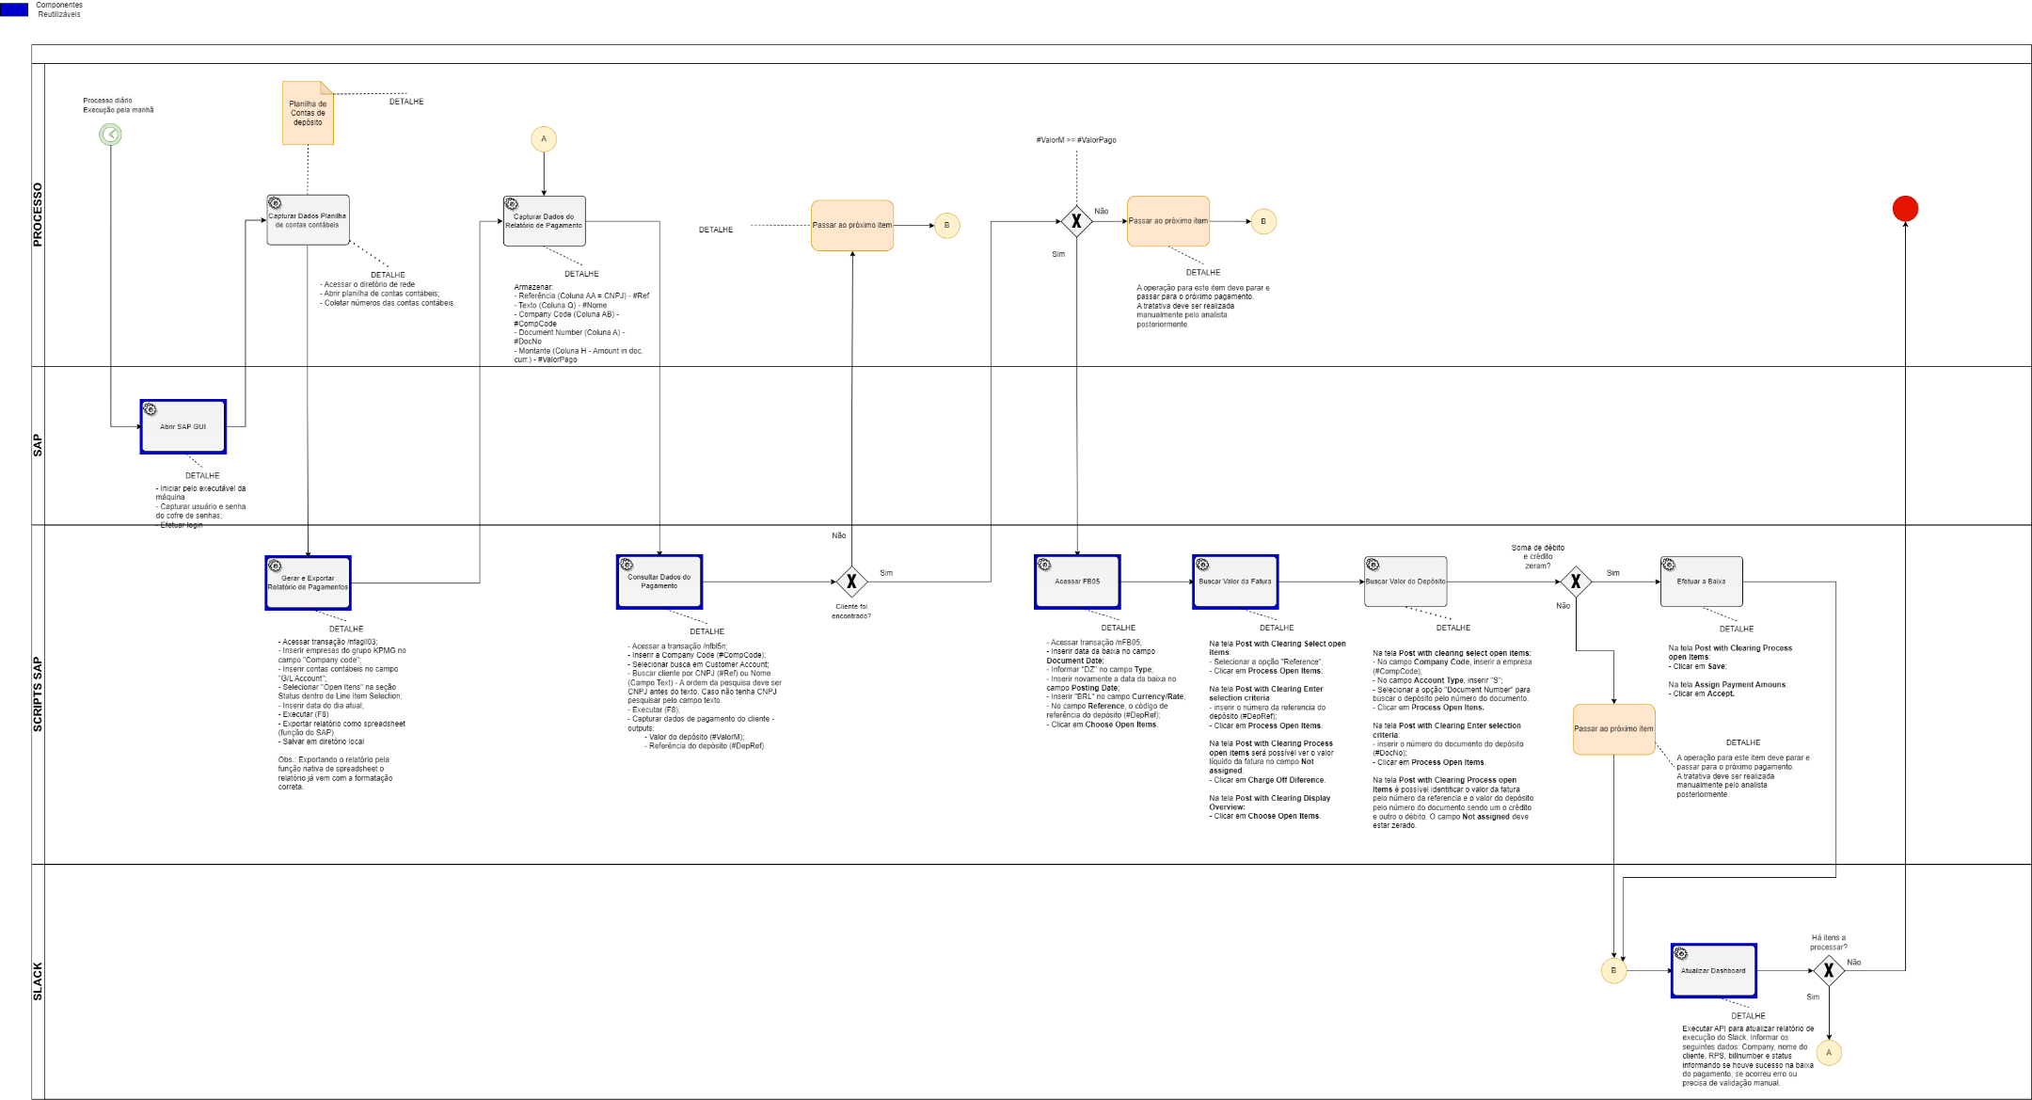

Figure 1 - Diagrama to be do processo de baixa de pagamento de depósitos. Para melhor visualização, baixar o diagrama em [baixa-de-depositos](https://spo-global.kpmg.com/:u:/s/BR-Automacaoback-office/EcVLGnPr5jxDgYsGrXykgmQBF6uhFTjpD93XW5d3o0S_Uw?e=gbFptv) e abrir em draw.io

## Detalhamento das atividades do processo

### 2.1 Extração do relatório de pagamentos no SAP

O processo de execução das baixas de pagamentos de **depósitos** se inicia com a extração do relatório de pagamentos via SAP. Todas as interações com o SAP serão executadas via script vbs e os dados de entrada do processo virão dos arquivos auxiliares descritos abaixo.

#### 2.1.1 Abrir SAP GUI

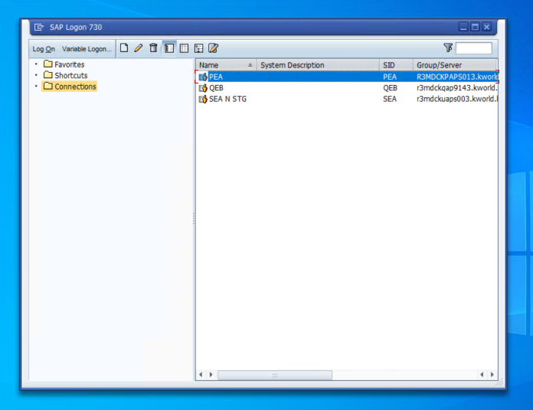

Figura 1 - Tela inicial SAP GUI para escolha do ambiente

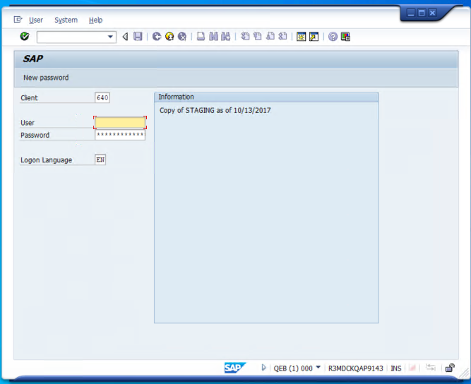

Figura 2 - Tela de login do SAP GUI

1. Iniciar a aplicação do SAP GUI pelo executável da máquina de execução;
2. Selecionar o ambiente PEA (produção) ou SEA/QEB (desenvolvimento/teste);
3. Buscar usuário e senha no cofre de senhas;
4. Efetuar login.

#### 2.1.2 Capturar Dados Planilha de Contas Contábeis

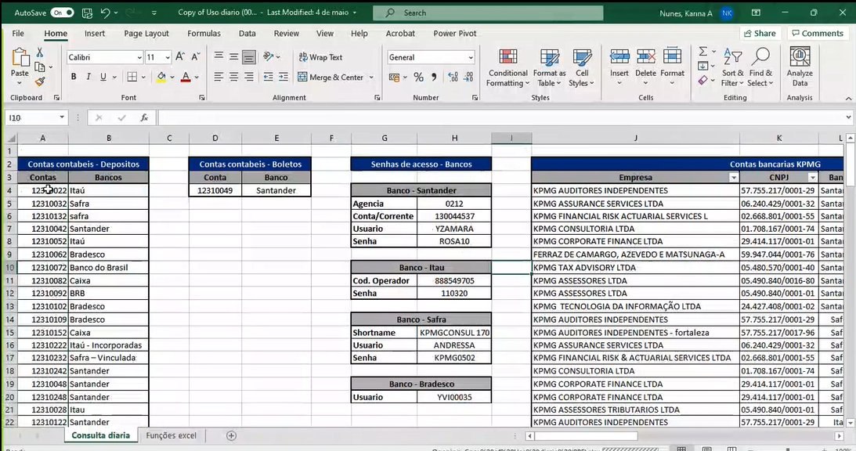

Figura 3 - Planilha que contém as contas de depósito por banco

1. Acessar o diretório de rede (a definir) para buscar o relatório de contas contábeis e dados bancários.

Serão utilizadas as contas contábeis da tabela “Contas contábeis – Depositos” para preenchimento das entradas de dados no SAP para extração do relatório de pagamentos e identificação dos bancos. Sendo:

Tabela 1 - Contas de depósitos por banco

|  |  |
| --- | --- |
| **Contas contabeis - Depositos** | |
| **Contas** | **Bancos** |
| 12310022 | Itaú |
| 12310032 | Safra |
| 12310132 | safra |
| 12310042 | Santander |
| 12310052 | Itaú |
| 12310062 | Bradesco |
| 12310072 | Banco do Brasil |
| 12310082 | Caixa |
| 12310092 | BRB |
| 12310102 | Bradesco |
| 12310109 | Bradesco |
| 12310152 | Caixa |
| 12310222 | Itaú - Incorporadas |
| 12310232 | Safra – Vinculada |
| 12310242 | Santander |
| 12310048 | Santander |
| 12310248 | Santander |
| 12310028 | Itau |
| 12310122 | Santander |
| 12310128 | Santander |
| 12310252 | BanPara |
| 12310049 | Santander boleto |

#### 2.1.3 Gerar e Exportar Relatório de Pagamentos

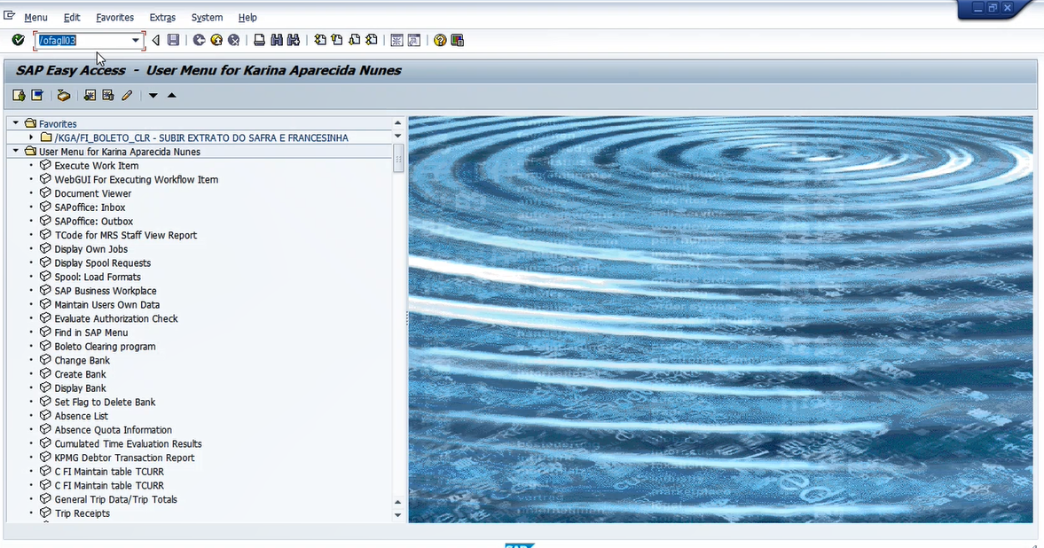

Figura 4 - Tela inicial do SAP GUI

1. Abrir o SAP GUI e acessar a transação FAGLL03;

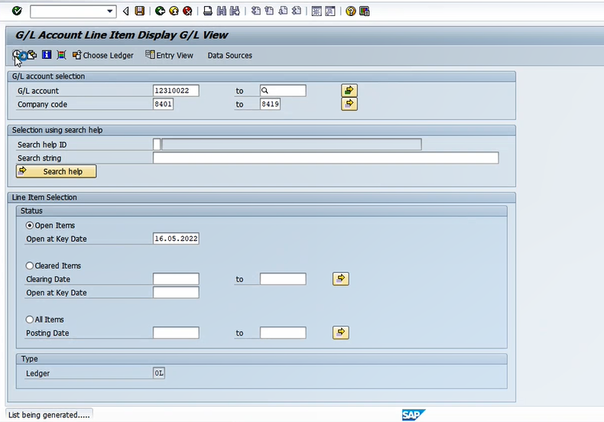

Figura 5 - Tela da transação FAGLL03

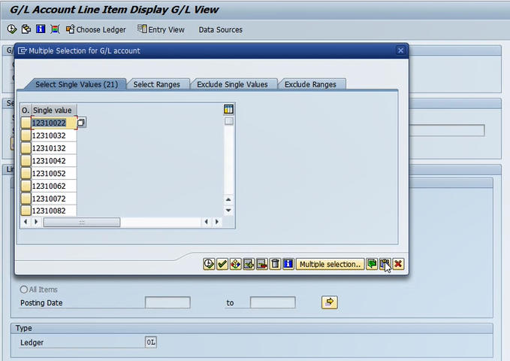

Figura 6 - Seleção de multiplas contas contábeis

1. Inserir os dados para extração do relatório de pagamento:

No campo “Company Code”, inserir as empresas de 8401 a 8419;

No campo “G/L account”, inserir todas as contas da tabela “Contas Contabeis – Depositos”.

Na seção “Status”, filtrar por “Open Itens” e preencher o campo “Open at Key Date” com a data do dia atual.

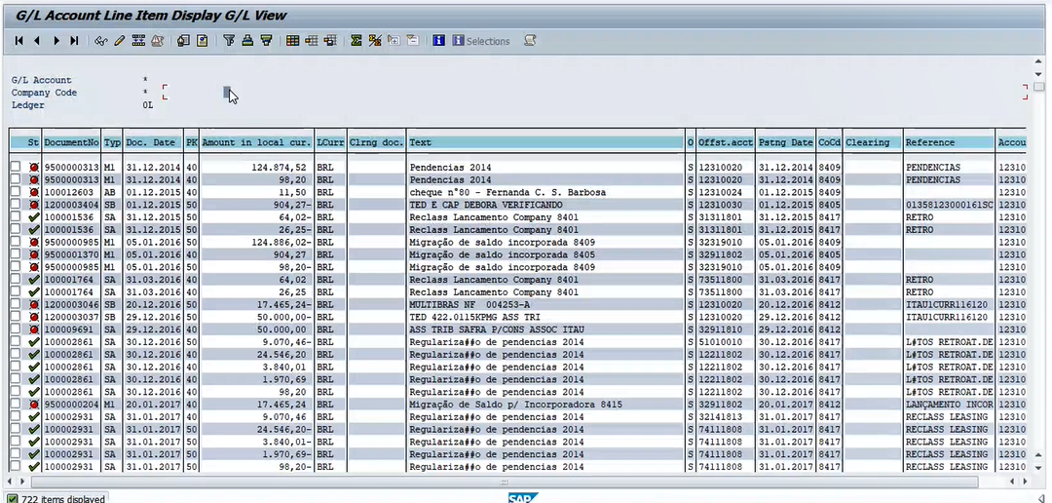

Figura 7 - Relatório de pagamentos via depósitos no SAP

1. Executar transação (atalho F8);
2. Exportar os dados gerados para Excel e salvar em pasta local.

Obs.: Exportar o relatório usando a função nativa do SAP de spreadsheet pois dessa forma o relatório já vem com a formatação correta.

#### 2.1.4 Capturar Dados do Relatório de Pagamento

Os dados utilizados para comparar os valores de depósito e efetuar as baixas dos pagamentos são: nome (#Nome) do cliente, disponível na coluna “Text” e CNPJ (#Ref), disponível na coluna “Reference” do relatório de pagamentos.

A regra é: primeiramente identificar se na coluna “Referencia” existe um CNPJ, se sim, pesquisar por CNPJ. Caso contrário, pesquisar pelo campo Texto.

O campo texto pode conter outros dados que não seja o nome do cliente e a automação não possui inteligência para diferenciar qual texto é o nome de cliente ou não, então fará essa busca “cega” no SAP para garantir que os casos em que o nome do cliente esteja especificado também sejam contemplados.

**Osb.: A automação não irá consultar os extratos bancários para buscar o cliente. Esta deverá ser uma tratativa manual realizada pelo analista da área de cobrança posteriormente.**

### 2.2 Consultar e Conferir Dados de Pagamento no SAP

Para realizar a baixa dos pagamentos de depósito é necessário antes consultar o lançamento para validar se o valor lançado bate com o valor informado no relatório de pagamentos.

As seguintes etapas devem ser realizadas para efetuar essa conferência:

#### 2.2.1 Consultar Dados do Pagamento

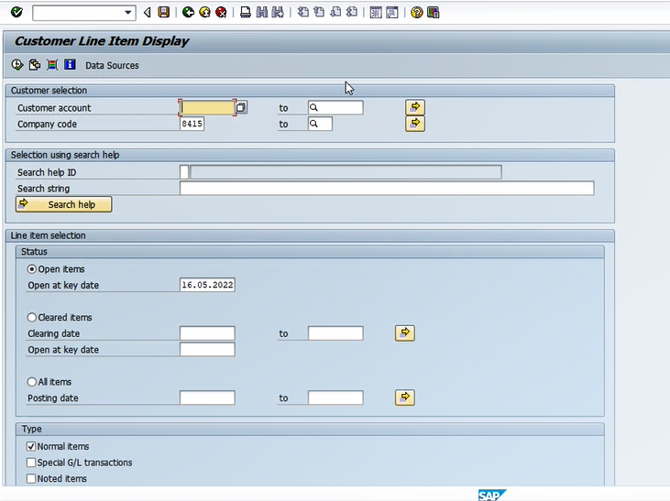

Figura 9 - Tela da transação FBL5N para pesquisar o depósito do cliente

1. Acessar a transação FBL5N;

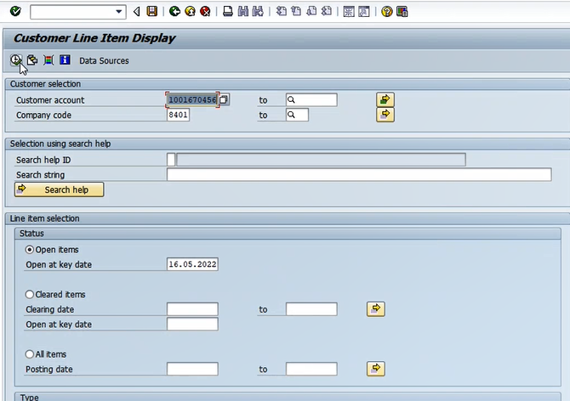

Figura 10 - Preenchimento dos dados de cliente - Empresa

1. Informar no campo “Company code”, o código da empresa em que o depósito foi realizado, esse dado pode ser obtido na coluna “CoCd” do relatório;

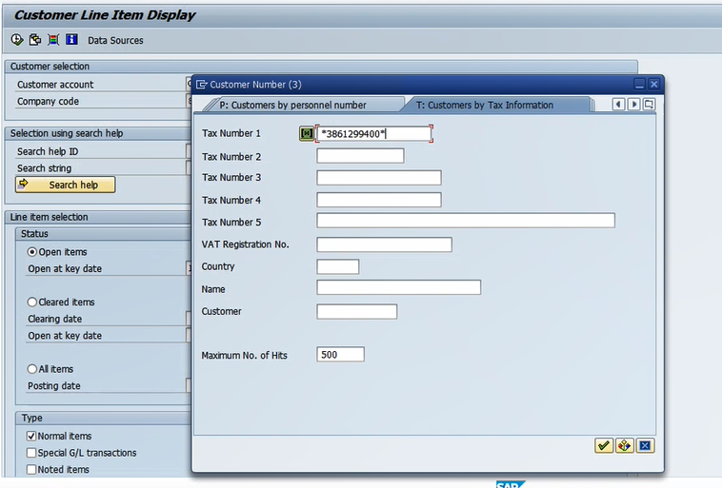

Figura 11- Preenchimento dos dados do cliente - CNPJ

1. No campo “Customer Account”, acessar a pesquisa avançada, selecionar a aba “Customer by Tax Information”. A pesquisa pode ser realizada por CNPJ ou Nome do cliente.

**3.1 Pesquisar por CNPJ:**

3.1.1 Inserir o CNPJ (valor da coluna Referência) no campo “Tax Number 1” entre asterisco (*CNPJ*).

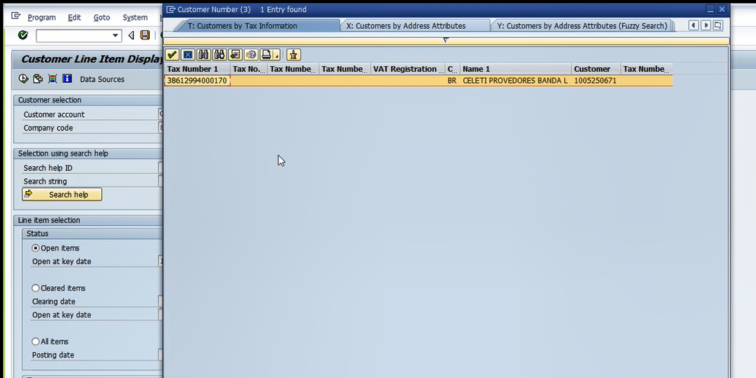

Figura 12 - Selecionando o cliente pelo CNPJ

3.1.2 Selecionar o cliente retornado na pesquisa.

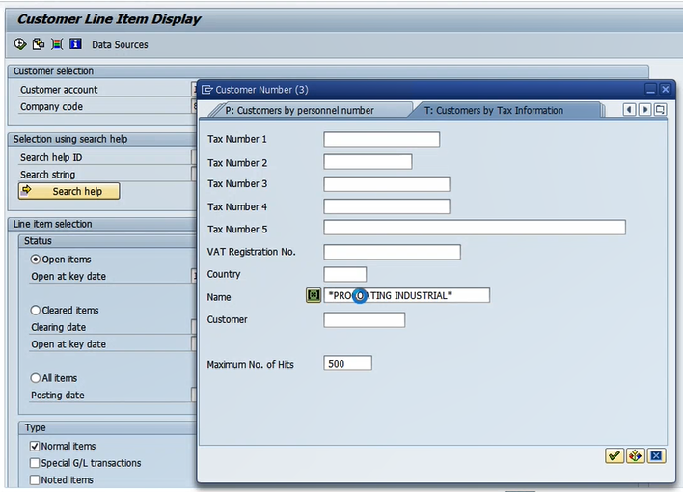

Figura 13 - Pesquisa dos dados do cliente - Nome

**3.2 Pesquisar cliente pelo nome:**

Inserir o nome do cliente no campo “Name” entre asteriscos (*NOME DO CLIENTE*) e pesquisar.

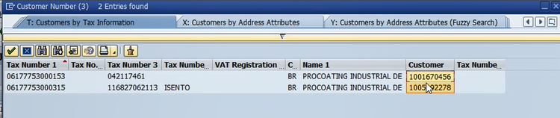

Figura 14 - Selecionando o cliente pelo nome

3.2.1 Selecionar todas as opções do campo “Customer”, pressionando CTRL+Y, retornadas da pesquisa referente àquele cliente. O campo “Customer” será preenchido com os dados selecionados.

Caso o cliente não seja identificado, ou seja, não retorne nenhum resultado na pesquisa, a execução para essa transação será finalizada e o caso deve ser tratado manualmente pelo analista. O status contendo essa informação deverá ser atualizada no report. Seguir para a etapa 2.4.

Caso o cliente seja encontrado:

1. Executar a transação (F8).

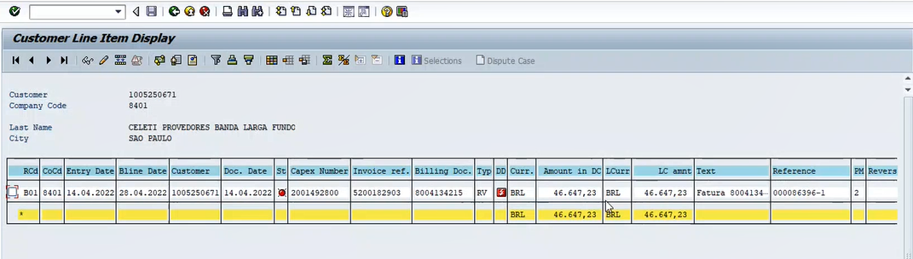

Figura 15 - Dados de pagamento de depósito do cliente pesquisado

A tela “Customer Line Item Display” será exibida com os dados pesquisados.

1. Realizar conferência de valores entre o campo “Amount in DC” do pagamento no SAP (figura 15) está batendo com o valor do lançamento no relatório de pagamento na coluna “Amount in local cur.”. **Obs.:** Pode haver diferença entre o valor exibido no relatório de pagamento extraído e o valor informado no SAP. Esta diferença é referente aos impostos que foram incluídos no SAP. Esta diferença de valor já é esperada por conta desses impostos.

**Regra que será aplicada à automação:**

* 1. Se o valor do depósito (figura 15) for igual ou maior que o valor do relatório, a baixa poderá ser realizada, pois entende-se que foi aplicado ao valor líquido, os impostos e possíveis juros;
  2. Se o valor do depósito (figura 15) for menor que o valor do relatório, a baixa não será realizada pela automação, pois será necessário a análise do time de cobrança para identificar a inconsistência. O status da execução deve ser atualizada com essa informação em um report. Seguir para a etapa 2.5.

1. Capturar a referência da coluna “Reference” (figura 15), pois será utilizada para buscar o valor da fatura posteriormente durante a baixa dos pagamentos. Capturar também o número do “Billing Doc.”, ambos os campos serão utilizados para atualizar o report (etapa 2.5).

Quando uma operação não é de fatura (cartão de crédito, boleto, transferência entre KPMG, etc) não haverá baixa, pois, haverá diferença nos valores e essa operação será ignorada pela automação. Sendo assim, a baixa continua sendo realizada pelo analista.

### 2.3 Baixa do depósito

#### 2.3.1 Acessar Transação FB05

No SAP GUI, acessar a transação /nFB05.

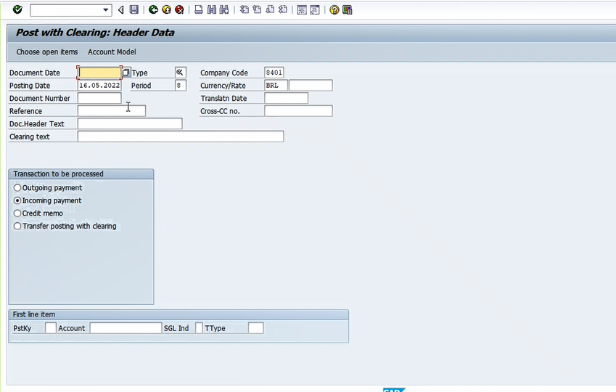

Figura 16 - Tela da transação FB05

1. Realizar o preenchimento dos campos da transação seguindo os seguintes critérios:
   1. No campo “Document Date”, inserir a data da baixa do pagamento. A regra é D-1, ou seja, é a data do dia útil anterior ao dia atual;
   2. No campo “Type”, informar o tipo “DZ”;
   3. No campo “Company Code”, inserir a empresa do lançamento;
   4. No campo “Posting Date”, informar a data do lançamento novamente;
   5. Em “Currency/Rate” informar “BRL”;
   6. No campo “Reference”, inserir o código de referência da coluna “Reference” da consulta ao cliente realizada na transação FBL5N (Customer Item Line Display);
   7. Na seção “Transaction to be processed”, deixar marcada a opção “Incoming payment”.
   8. Clicar no botão “Choose open items” para passar para a próxima tela.

#### 2.3.2 Buscar Valor da Fatura

A tela “Post with Clearing Select open items” será apresentada:

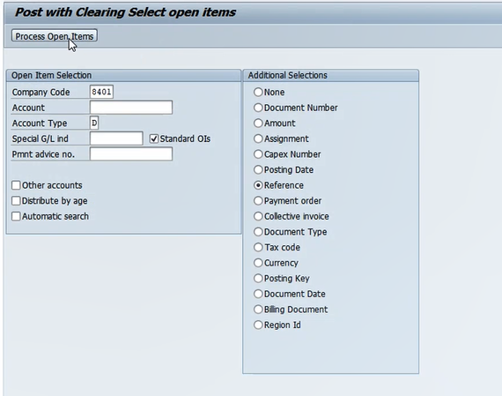

Figura 17 - Pesquisar por referência o valor da fatura

1. Na sessão “Additional Selections”, selecionar a opção “Reference”. Clicar no botão “Process Open Items” para passar para a próxima tela.

Obs.: O “D” no campo **Account Type**, indica que a busca será feita na fatura.

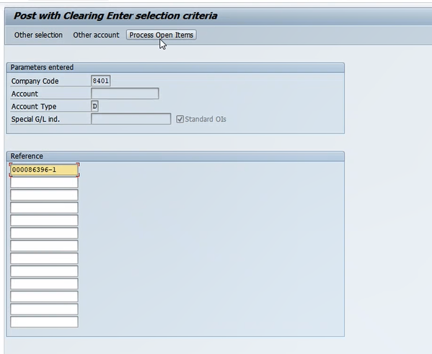

Figura 18 - Indicação da referência para obter os dados da fatura

1. Na tela **Post with Clearing Enter selection criteria**, inserir novamente o número da referência no campo “Reference”, após isso, clicar no botão “Process Open Items”.

Após a operação, a tela **Post with Clearing Process open items** será exibida com os dados da fatura (D):

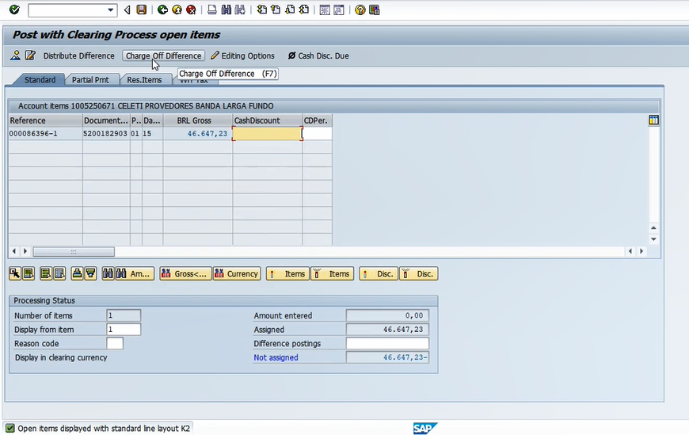

Figura 19 - Dados da fatura

1. Clicar em “Charge Off Diference” para passar para a próxima tela.

Note que o campo “**Not assigned**” traz o valor líquido da fatura sem os impostos.

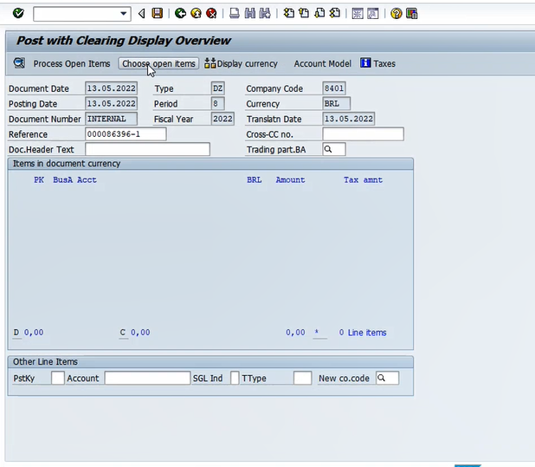

Figura 20 - Dados da fatura

1. Em “**Post with Clearing Display Overview**”, clicar em “Choose Open Items” para pesquisar o valor da conta de depósito.

#### 2.3.3 Buscar Valor do Depósito

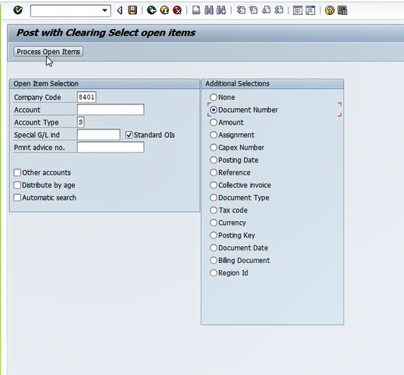

Figura 21 - Pesquisar pelo número do documento o valor da conta de depósito

1. Preencher os campos da janela “**Post with Clearing Select open Items**”, de acordo com o relatório de pagamento:

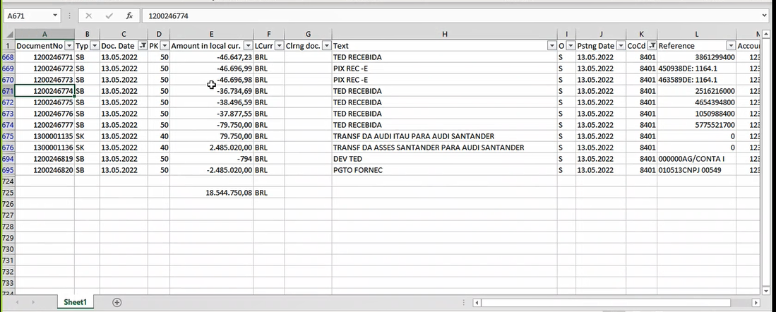

Figura 22 - Coluna número do documento do relatório de pagamentos

* 1. No campo “Company Code”, informar a empresa da coluna “CoCd” do relatório;
  2. No campo “Account Type”, inserir o valor “S”;
  3. Na seção “Additional Selections”, selecionar a opção “Document Number” e clicar em “Process Open Items”.

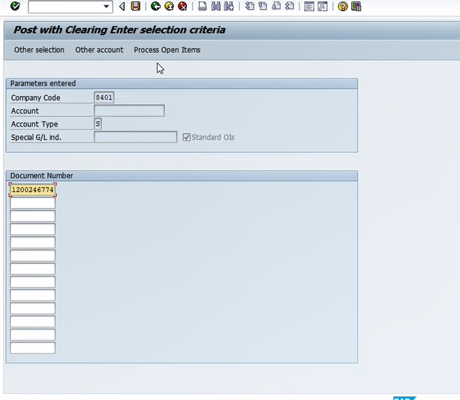

Figura 23 - Pesquisa pelo número do documento

1. Na tela “**Post with Clearing Enter selection criteria**”, informar no campo “Document Number” o número do documento do campo “DocumentNo” do relatório e clicar em “Process Open Items” para processar a busca.

O resultado da pesquisa será exibido na tela “**Post with Clearing Process open Items**” com os valores de débito e crédito referente aquele pagamento.

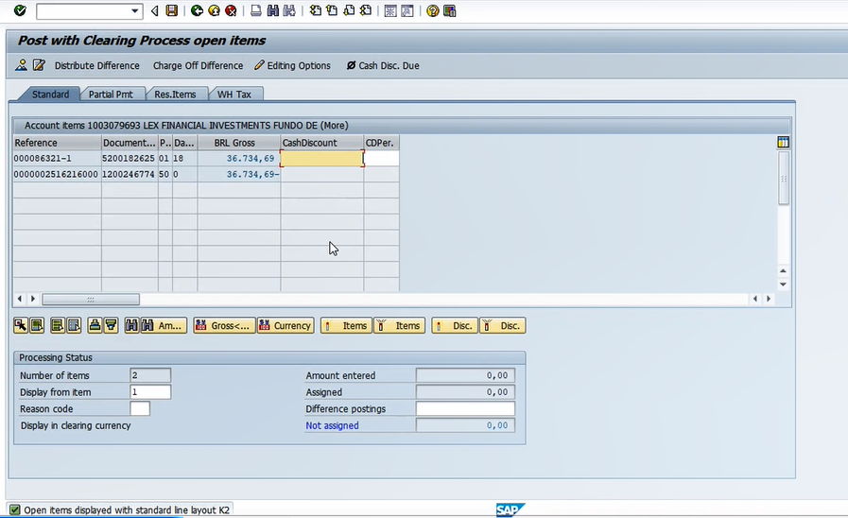

Figura 24 - Dados do pagamento

Note que nos campos de valores “Assigned’ e “Not assigned”, o valor está zerado e assim podemos efetuar a baixa.

Caso os valores não estejam zerados, a automação não pode continuar com a operação, pois há necessidade de validação do analista para identificar a causa. O status contendo essa informação deve ser atualizada no report. Seguir para o passo 2.4.

1. Clicar em “Save” para salvar a operação e dar a baixa.

#### 2.3.4 Efetuar a Baixa

A tela “**Assign Payment Amounts**” será exibida com os valores de débito e crédito.

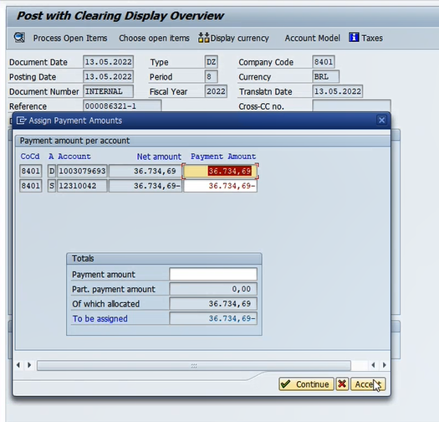

Figure 25 - Tela para efetuar a baixa do pagamento

1. Clicar em “Accept”.
2. Atualizar o status de sucesso da baixa, seguir para a etapa 2.5.

### 2.4 Fora do escopo

1. Consultar o extrato dos bancos
2. Acessar o portal de Internet Banking de todos os bancos

### 2.5 Relatório de controle das baixas de depósito e indicadores

Será criado um report (relatório/dashboard) que contém os status das execuções realizadas pela automação. Os indicadores que devem estar contidos nesse report são:

Quando é possível localizar o cliente:

Sugestão:

1. Quantidade de baixas por cliente / data / valor / status
2. Quais baixas por empresa por status e data

Validar opções possíveis com campos abaixo:

* Empresa KPMG (Company);
* Nome do cliente; (opcional)
* Referência; (opcional)
* Billing Doc; (opcional)
* Data
* Valor
* Status

A automação irá atualizar esse report a cada transação executada com status de sucesso nos casos que ocorrerem as baixas dos pagamentos, status que contém os casos de validação manual e os casos de erro.

A automação irá atualizar esse report por meio de API do Slack.

Slack é uma plataforma que será disponibilizada durante o desenvolvimento para que você possa acompanhar a execução do processo em tempo real. Além disso, você conseguirá validar indicadores (mencionados acima) para suas atividades rotineiras.

## 3. Exceptions Handling - Tratamento de Exceções

### 3.1 Business Exception – Exceções de negócio

#### 3.1.1 Exceções de negócio conhecidas

1. Quando não é possível identificar o cliente pelo CNPJ (coluna Referência) ou Nome (coluna Texto).
2. Quando o valor do depósito é menor do que o valor informado no relatório de pagamento.
3. Quando a soma do valor da fatura e o valor do depósito (débito e crédito) não zeram.
4. Quando não é possível extrair o relatório de pagamento do SAP.
5. Quando a senha expira.

**Ações tomadas pelo robô**: Atualizar o report/dashboard com o status do ocorrido no slack e enviar ao time de TI e área de negócio. Parar a execução atual e passar para a próxima transação.

#### 3.1.2 Exceções de negócio desconhecidas

Quando qualquer outra exceção de negócio não mapeada ocorrer, a automação irá capturar um screenshot da tela e anexar no report em conjunto com o status e descrição do erro no slack e enviar ao canal time de TI.

### 3.2 System Exception – Exceções de sistema

#### 3.2.1 Exceções de sistemas conhecidas

1. Quando o SAP não abre.
2. Quando não é possível efetuar login no SAP.
3. Quando não é possível abrir a tabela de contas de depósito.
4. Caso ocorrer erro de comunicação na API do Slack.

**Ações tomadas pelo robô**: Tirar um screenshot da tela e atualizar o report/dashboard com o status do ocorrido no slack e enviar ao time de TI e área de negócio. Parar a execução atual, fechar toda a automação e tentar por 3x. Caso o problema persista, enviar ao time de TI.